Сохранение архива видео

- Открываем CMS
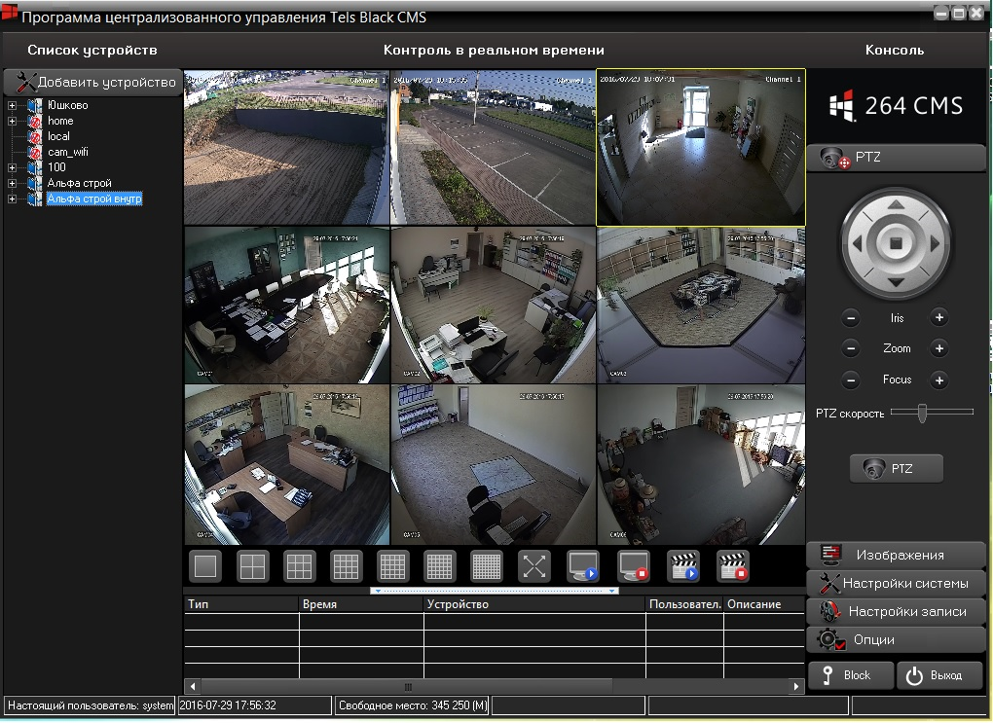
- Выбираем в меню справа «Настройки записи» - «Удаленное»
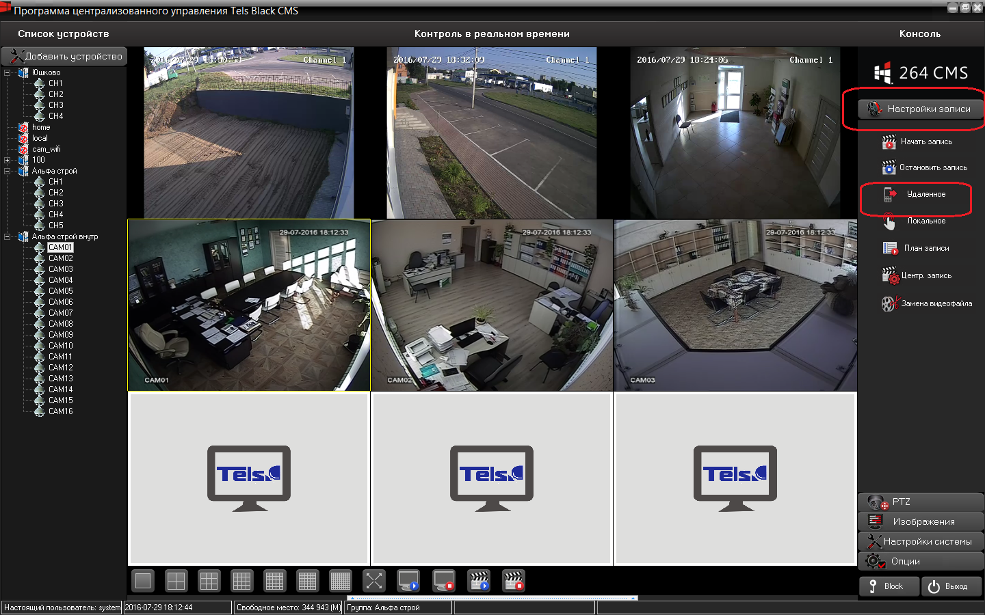
- Выбираем дату, время, канал и нажимаем кнопку поиска
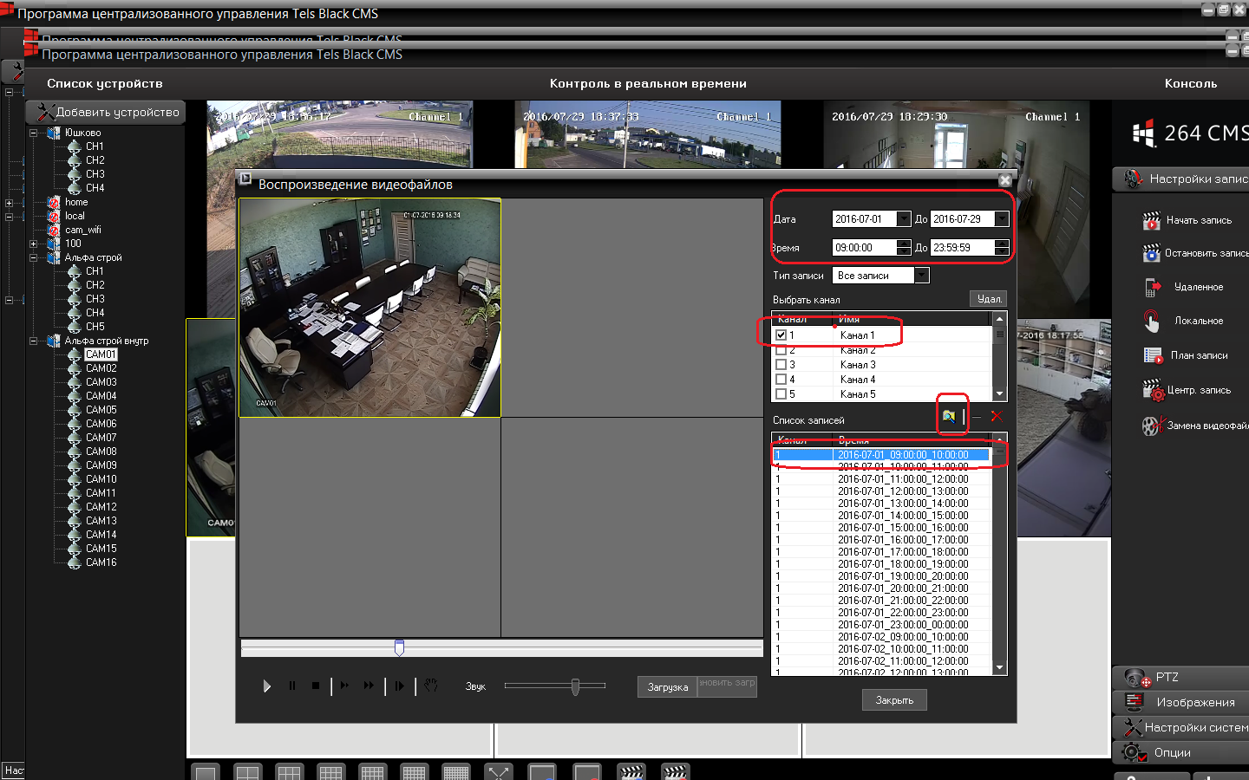
Развернуть картинку можно двойным щелчком мыши, выбирать время в пределах выбранного диапазона (1 час) ползунком внизу экрана.

- Сохранить воспроизводимый файл можно, нажав кнопку «Загрузить»
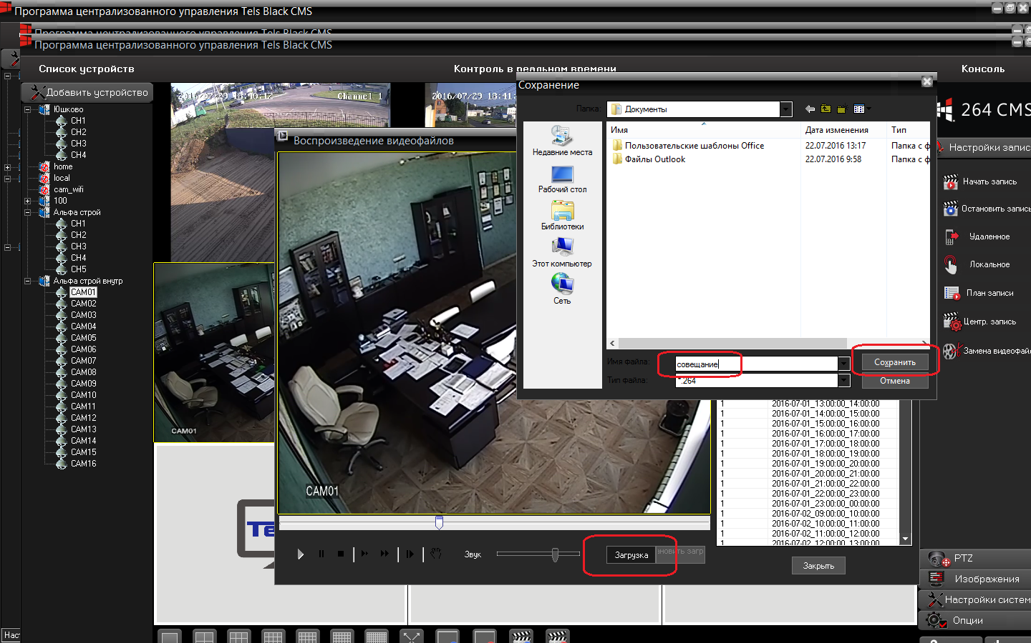

- Воспроизвести записанный файл можно с помощью программы H264 Player
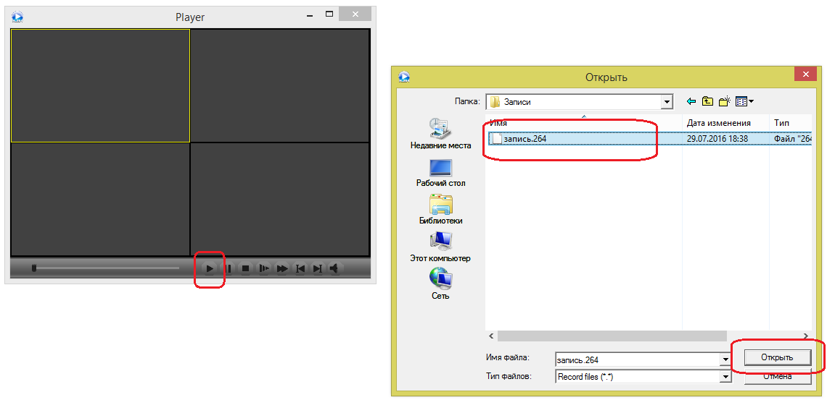

Чтобы воспроизводился звук, нужно в процессе воспроизведения кликнуть по экрану правой кнопкой мыши и кликнуть левой кнопкой по пункту «audio»
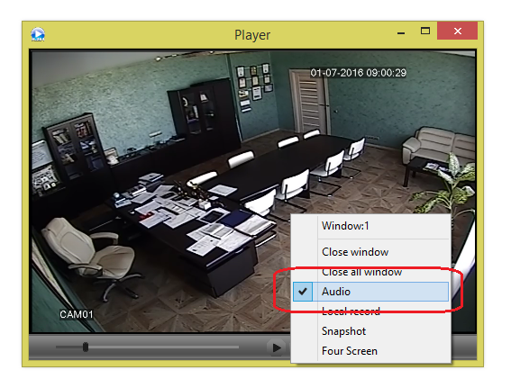
Общее замечание: копирование длительных файлов по сети может занять длительный промежуток времени.
В процессе загрузки отображается сообщение «ожидание»
